Příklad č.1: Je dán předpis funkce y= x³-1. Určete, které z následujících bodů leží na grafu této funkce: A[0;2], B[0;-1], C[2;7], D[1;0], E [2;0].
Na grafu funkce leží body B[0;-1], C[2;7] a D[1;0].
Příklad č.2: Je dán předpis funkce y= (x-2)³+2. Určete, které z následujících bodů leží na grafu této funkce: A[0;-6], B[3;3], C[4;10], D[4;5], E [1;0].
Na grafu funkce leží body A[0;-6], B[3;3] a C[4;10].
Příklad č.3: Je dán předpis funkce y= x⁴-1. Doplňte na místo otazníků číslo tak, aby následující body patřily do grafu funkce y= x⁴-1: A[2;?], B[-2;?], C[-1;?], D[?;-1], E [?;0].
Do grafu funkce y= x⁴-1 patří body A[2;15], B[-2;15], C[-1;0], D[0;-1] a E[-1;0] nebo E[1;0].
Příklad č.4: Zjistěte souřadnice průsečíků grafu funkce y= x³-8 s osami souřadnic.
Průsečíky grafu funkce y= x³-8 s osami souřadnic jsou body [0;-8] a [2;0].
Příklad č.5: Zjistěte souřadnice průsečíků grafu funkce y= 2(x+1)⁻²-4 s osami souřadnic.

Průsečíky grafu funkce y= 2(x+1)⁻²-4 s osami souřadnic jsou body [0;-2], [-1+√2/2;0] a [-1-√2/2;0].
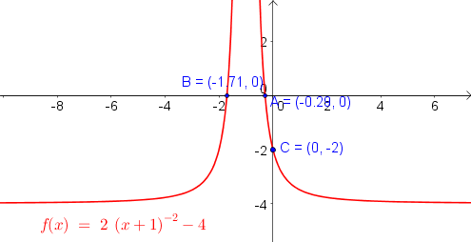
Příklad č.6: Zjistěte souřadnice průsečíků grafu funkce y= -x⁴+16 s osami souřadnic.
Průsečíky grafu funkce y= -x⁴+16 s osami souřadnic jsou body [0;16] a [2;0] a [-2;0].
Příklad č.9: Sestrojte graf funkce y= (x-1)³+2.

Výsledek: Zobrazit/skrýt
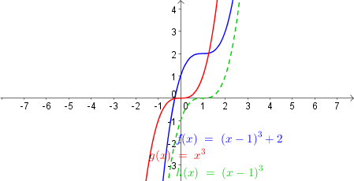

Příklad č.15: Sestrojte do jednoho obrázku grafy funkcí y= (x+1)⁴ a y= (x+1)⁴+5.

Výsledek: Zobrazit/skrýt
